PKP Polskie Linie Kolejowe S.A.
Biuro Komunikacji i Promocji
ul. Targowa 74, 03-734 Warszawa
tel. + 48 22 473 30 02
fax + 48 22 473 23 34
rzecznik@plk-sa.pl
www.plk-sa.pl

Warszawa, 10 stycznia 2018 r.

Informacja prasowa
Sprawniejsza komunikacja kolejowa w Warszawie

10 stycznia 2018 r. PKP Polskie Linie Kolejowe S.A. podpisały umowę za 27,6 mln zł brutto
na wykonanie dokumentacji projektu modernizacji warszawskiej linii średnicowej. W ramach inwestycji zostaną wybudowane nowoczesne przystanki Warszawa Ochota, Warszawa Śródmieście, Warszawa Powiśle. Zmodernizowana zostanie stacja Warszawa Wschodnia, gdzie m.in. powstaną nowe zadaszenia peronów i przebudowane zostaną przejścia podziemne. Zmodernizowane będą tory dalekobieżne i podmiejskie oraz most nad Wisłą
i obiekty na linii od Warszawy Zachodniej do Warszawy Wschodniej.

Modernizacja warszawskiej linii średnicowej wpisuje się w projekty Krajowego Programu Kolejowego zwieszającego możliwości kolei w aglomeracjach. Efektem prac będzie sprawniejsza komunikacja w stolicy i ułatwienia w kursowaniu pociągów dalekobieżnych.

- Podróżni będą korzystać z nowoczesnych, dostępnych dla każdego przystanków
i stacji Warszawa Wschodnia. Tworzymy lepszy system komunikacji, który integruje kolej oraz transport publiczny – powiedział podczas briefingu prasowego na dworcu Warszawa Centralna minister infrastruktury Andrzej Adamczyk.

- To jedna z najważniejszych inwestycji kolejowych finansowanych z funduszy 2014-2020. Taka, którą będziemy mogli w przyszłości pochwalić się w całej UE. Będziemy bardzo pilnować harmonogramu realizacji. Tak, aby dofinansowanie unijne zostało rozliczone co do złotówki i w terminie - zapowiedział minister inwestycji i rozwoju Jerzy Kwieciński.

Dzięki realizacji Krajowego Programu Kolejowego zwiększą się możliwości i komfort podróży koleją oraz powstaną lepsze warunki do przewozu towarów. Jednym z najważniejszych celów programu jest poprawa kolejowego transportu w aglomeracjach.

W ciągu 26 miesięcy od podpisania umowy powstanie kompletna dokumentacja wraz
z decyzjami środowiskowymi oraz analizami potrzebnymi do ogłoszenia przetargu na roboty budowlane i projekt wykonawczy. Po 6 miesiącach od podpisania umowy PLK otrzymają propozycje dotyczące m.in. przebudowy przystanków Warszawa Ochota, Warszawa Śródmieście, Warszawa Powiśle oraz stacji Warszawa Centralna i Warszawa Wschodnia. Do realizacji zostanie wybrany jeden wariant. Opracowana będzie koncepcja programowo przestrzenna, projekty budowlane oraz program funkcjonalno-użytkowy.

- Obecnie bardzo rzetelnie przygotowujemy się do najważniejszego kolejowego zadania w stolicy. Przebudowa linii średnicowej jest niezbędna dla usprawnienia transportu kolejowego w Warszawie i na sieci kolejowej. Prace między Warszawą Wschodnią a Warszawą Zachodnią poprzedzone są projektami już realizowanymi przez PKP Polskie Linie Kolejowe – mówił prezes Zarządu PLK Ireneusz Merchel.

To jedno z najważniejszych kolejowych zadań w stolicy będzie realizowane
z wykorzystaniem środków unijnych. Rozpoczęcie przebudowy planowane jest w 2020 roku.

Wykonanie dokumentacji projektowej oraz prowadzenie nadzoru autorskiego dla realizacji przebudowy linii średnicowej w Warszawie w ramach projektu POIiŚ 5.1-13 „Prace na linii średnicowej w Warszawie na odcinku Warszawa Wsch. – Warszawa Zach.”

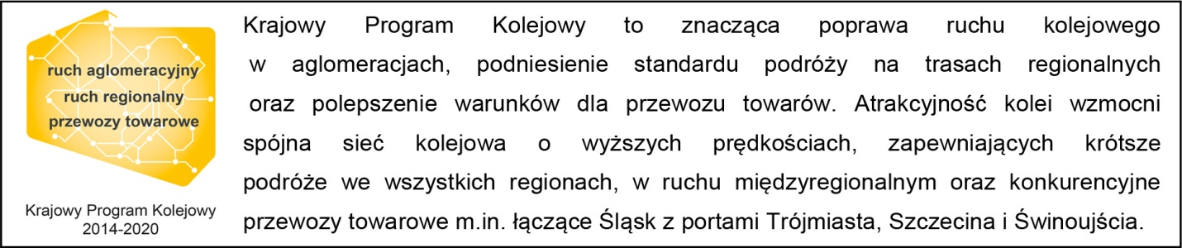

Kontakt dla mediów:
Mirosław Siemieniec
Rzecznik prasowy
PKP Polskie Linie Kolejowe S.A.
rzecznik@plk-sa.pl
694 480 239

